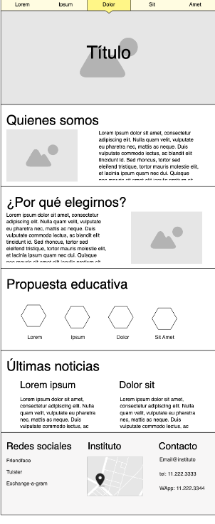Instituto de educación primaria.

Un archivo HTML para la página y otro para un formulario.

Nombre del instituto: UntrefSchool.

Paleta de colores: #FC7300 (naranja), #1F8A70 (verde), #00425A (Azul), #181823 (negro), #EFF5F5 (blanco).

Tipografías: [Belanosima - Google Fonts](https://fonts.google.com/specimen/Belanosima), [Poppins - Google Fonts](https://fonts.google.com/specimen/Poppins)

SKETCH:

* Barra de navegación que redirija a cada sección del HTML y al formulario.
* Secciones obligatorias:

1. Quienes somos.
2. ¿Por qué elegirnos?
3. Propuesta educativa.
4. Ultimas noticias.

Pie de página:

Redes sociales del lado izquierdo, nombre del instituto centrado y contactos del lado derecho.

Debe adaptarse a vista Tablet (768px) y mobile (320px).

Incorporar SEO.

Formulario: diseño a elección y que no tenga tantos campos.

* formsubmit.io
* Mailthis.to

El proyecto debe de presentarse en GitHub con el nombre de “PROYECTO-INTEGRADOR-WEB-UNTREFSCHOOL” con GitHub-Pages.

Utilizar recursos como unsplash.com y no imágenes PNG, si no, formatos JPG o WEBP, renombrar imágenes acordes a su temática (no espacios, ni mayúsculas).

Utilizar flaticon.com para elegir el favicon, que no sean .ico si no, .png